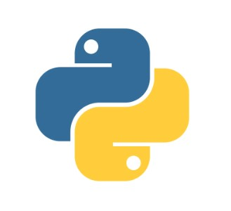

Certificado

Certificamos que

@nombre

Ha realizado con éxito el curso de 20 horas de Python RPA, organizado por la escuela de Cursos Online de RPA, con fecha de inicio @fecha_inicial y finalizado el @fecha_final.

_____________________________________________________

Dictado por el docente